Цель работы: Научится устанавливать протокол RIP на маршрутизаторе. Изучить принцип его работы, его характеристики и виды RIP-сообщений.

Теоретическая часть.
Протоколы маршрутизации и маршрутизируемые протоколы.
• Маршрутизируемый протокол — любой сетевой протокол, который обеспечивает в адресе сетевого уровня достаточно информации, чтобы позволить передать пакет от одной хост-машины к другой на основе принятой схемы адресации. Маршрутизируемый протокол определяет формат и назначение полей внутри пакета. В общем случае пакеты переносятся от одной конечной системы к другой. Примером маршрутизируемого протокола является межсетевой протокол IP.
• Протокол маршрутизации — поддерживает маршрутизируемый протокол за счет предоставления механизмов коллективного использования маршрутной информации.
Сообщения протокола маршрутизации циркулируют между маршрутизатора ми. Протокол маршрутизации позволяет маршрутизаторам обмениваться информацией с другими маршрутизаторами с целью актуализации и ведения таблиц. При мерами протоколов маршрутизации являются протокол маршрутной информации (RIP), протокол внутренней маршрутизации между шлюзами (IGRP), усовершенствованный протокол внутренней маршрутизации между шлюзами (EIGRP) и протокол маршрутизации с выбором кратчайшего пути (OSPF).

Протоколы маршрутизации
Большинство алгоритмов маршрутизации можно свести к трем основным алгоритмам.
• Подход на основе маршрутизации по вектору расстояния, в соответствии с которым определяются направление (вектор) и расстояние до каждого канала в сети.
• Подход на основе оценки состояния канала (также называемый выбором наикратчайшего пути), при котором воссоздается точная топология всей сети (или по крайней мере той части, где размещается маршрутизатор).
• Гибридный подход, объединяющий аспекты алгоритмов с определением вектора расстояния и оценки состояния канала.
Алгоритм маршрутизации является основой динамической маршрутизации. Как только вследствие роста, реконфигурирования или отказа изменяется топология сети, база знаний о сети должна изменяться тоже; это прерывает маршрутизацию.
Необходимо, чтобы знания отражали точное и непротиворечивое представление о новой топологии. В том случае, когда все маршрутизаторы используют непротиворечивое представление топологии сети, имеет место сходимость. Говорят, что сетевой комплекс сошелся, когда все имеющиеся в нем маршрутизаторы работают с одной и той же информацией. Процесс и время, требующиеся для возобновления сходимости маршрутизаторов, меняются в зависимости от протокола маршрутизации. Для сети желательно обладать свойством быстрой сходимости, поскольку это уменьшает время, когда маршрутизаторы используют для принятия решений о выборе маршрута устаревшие знания, и эти решения могут быть неправильными, расточительными по времени или и теми и другими одновременно.

Практическая часть.
Вход в маршрутизатор с удаленного win-терминала осуществляется через стадартную программу HiperTerminal, или любое другое TelNet-приложение.
• Пользовательский режим EXEC — это режим просмотра, в котором пользователь может только просматривать определенную информацию о маршрутизаторе, но не может ничего менять. В этом режиме используется командная строка вида:

Router>

• Привилегированный режим EXEC — поддерживает команды отладки и тестирования, детальную проверку маршрутизатора, манипуляции с конфигурационным файлом и доступ к режимам конфигурирования. В нем используется командная строка вида

Router#

• Режим начальной установки (setup) — обеспечивает диалоговое взаимодействие с подсказками, через консоль, которое позволяет новому пользователю создать начальную базовую конфигурацию.
• Режим глобального конфигурирования — реализует мощные однострочные команды, решающие простые задачи конфигурирования. В нем используется командная строка вида

Router(config)#

• Другие режимы конфигурирования — в них выполняется более сложное многострочное
конфигурирование. Они используют командную строку вида

Router(config-mode)#

Команды show running-config (листинг 1) и show startup-config (листинг 2) относятся к наиболее часто используемым командам режима EXEC ОС IOS, которые позволяют администратору видеть текущую рабочую конфигурацию маршрутизатора или размер образа и команды начального конфигурирования, которые будут использоваться маршрутизатором при следующем перезапуске.

Листинг 1. Команда show running-config
Router# show running-config
Building configuration...
Current configuration:
!
version 11 . 1
!
--More--

Листинг 2. Команда show startup-config
Router# show startup-config
Using 1108 out of 130048 bytes
!
version 11.2
!
Hostname router
--More--

Команда show interfaces

Команда show interfaces выводит на экран значения конфигурируемых параметров и статданные реального времени, связанные с последовательными интерфейсами (листинг 3).

Листинг 3. Команда show interfaces
Router# show interfaces
Serial0 is up, line protocol is up
Hardware is MK5025
Internet address is 183.8.64.129, subnet mask is 255.255.255.128
MTU 1500 bytes, BW 56 kbit, DLY 20000 usec, rely 255/255. load 9/255
Encapsulation HDLC, loopback not set, keepalive set (10 sec)
Last input 0:00:00, output 0:00:01, output hang never
Last clearing of show interfaces counters never
Output queue 0/40, 0 drops, input queue 0/75, 0 drops
Five minute input rate 1000 bits/sec, 0 packets/sec
1885 packets input, 624002 1 bytes, no buffer
Received 2 0457 broadcasts, 0 runts, 0 giants
3 input errors, 3 CRC, 0 frame, 0 overrun, 0 ignored, 0 abort

Режим конфигурирования интерфейса

Так как все интерфейсы маршрутизатора автоматически находятся в режиме административного отключения, то многие их функции активизируются на поинтерфейсной основе. Команды конфигурирования интерфейса модифицируют работу портов Ethernet, Token Ring или последовательного порта. Кроме того, интерфейсные субкоманды всегда следуют за командой interface, поскольку она определяет тип интерфейса В приведенной ниже команде аргумент type включает значения serial, ethernet, token ring и др.

Router(config)# interface type port
Router(config)# interface type slot/port

Для административного отключения интерфейса используется команда

Router(config-if)# shutdown

Для включения интерфейса, который был отключен, используется команда

Router (config-if)# no shutdown

Показанная ниже команда используется для выхода из текущего активного режима конфигурирования интерфейса

Router(config-if)# exit

Пример конфигурирования интерфейса FastEthernet 0/0/0:

Router# configure terminal
Router (config)# interface fastethernet 0/0/0
Router (config-if)# ip address 172.16.1.254 255.255.255.0
Router (config-if)# no shutdown
Router (config-if)# exit
Router (config)# exit

Конфигурирование динамической маршрутизации

Для конфигурирования динамической маршрутизации используются две основные команды:

Router и network

Команда router запускает процесс маршрутизации, вводя исходное определение протокола IP-маршрутизации, и имеет следующую форму:

Router(config)# router protocol [keyword]

Затем для каждого процесса IP-маршрутизации необходима команда network:

Router(config-router)# network network-number

Протокол RIP

Первоначально спецификация протокола RIP была изложена в документе RFC 1058.
Ключевые характеристики протокола RIP:
• это протокол с маршрутизацией на основе вектора расстояния;
• в качестве метрики при выборе пути используется количество переходов;
• максимально допустимое количество переходов — 15;
• по умолчанию пакеты актуализации маршрутной информации посылаются в режиме
широковещания каждые 30 секунд.

Выбор протокола RIP в качестве протокола маршрутизации осуществляется командой:

Router(config)# router rip

Команда network назначает адрес сети, с которой маршрутизатор имеет непосредственное соединение. Этот адрес имеет в основе адрес, назначаемый IANA:

Router(config-router)# network network-number

Процесс маршрутизации связывает интерфейсы с соответствующими адресами и начинает обработку пакетов в заданных сетях.

Пример конфигурирования протокола RIP:

Router# configure terminal
Router(config)# router rip
Router(config-router)# network 172.16.1.0
Router(config-router)# network 172.16.2.0
Router(config-router)# exit
Router(config# exit

Мониторинг IP-маршрутизации

Для просмотра информации протокола RIP используется команда show ip protocol. Как показано в листинге 4, эта команда выводит значения таймеров процесса маршрутизации и сетевую информацию, имеющую отношение ко всему маршрутизатору.

Листинг 4. Команда show ip protocol, наблюдающая за поведением протокола RIP
Route > show ip protocol
Routing Protocol is rip
Sending updates every 30 seconds, next due in 13 seconds
Invalid after 180 seconds, hold down 180, flushed after 240
Outgoing update filter list fo all interface is not set
Incoming update filter list fo all interface is not set
Redistributing: rip
Routing for Networks:
172.16.2.0
172.16.3.0
Routing Information Sources:

Как показано в листинге 5, содержимое таблицы маршрутизации выводится командой show ip route. Таблица маршрутизации содержит записи обо всех известных сетях и подсетях и хранит код, указывающий на способ получения этой информации.

Листинг 5. Команда show ip route, показывающая содержание локальной таблицы маршрутизации
Router#show ip route
Codes: C - connected, S - static, R - RIP, M - mobile, B - BGP
D - EIGRP, EX - EIGRP external, O - OSPF, IA - OSPF inter area
N1 - OSPF NSSA external type 1, N2 - OSPF NSSA external type 2
E1 - OSPF external type 1, E2 - OSPF external type 2
i - IS-IS, su - IS-IS summary, L1 - IS-IS level-1, L2 - IS-IS level-2
ia - IS-IS inter area, * - candidate default, U - per-user static route
o - ODR, P - periodic downloaded static route

Gateway of last resort is not set

172.16.0.0/24 is subnetted, 5 subnets
C 172.16.4.0 is directly connected, Serial0/0/1
R 172.16.5.0 [120/1] via 172.16.4.5, 00:00:22, Serial0/0/1
C 172.16.1.0 is directly connected, FastEthernet0/1
R 172.16.2.0 [120/1] via 172.16.4.5, 00:00:22, Serial0/0/1
R 172.16.3.0 [120/2] via 172.16.4.5, 00:00:22, Serial0/0/1
Router#

Значения отражают следующее:
• С - указывает сеть, внесенную в конфигурацию с помощью команды network;
• R - указывает на запись, полученную через протокол RIP;
• via - дает ссылку на маршрутизатор, который сообщил об этом маршруте;
• значение таймера 00:00:22 означает, что RIP-пакеты актуализации маршрутной информации генерируются каждые 22 секунд;
• административное расстояние равно 120;
• количество переходов до маршрутизатора 172.16.2.0 равно 1.

Структурная схема сети показана на рисунке 1.
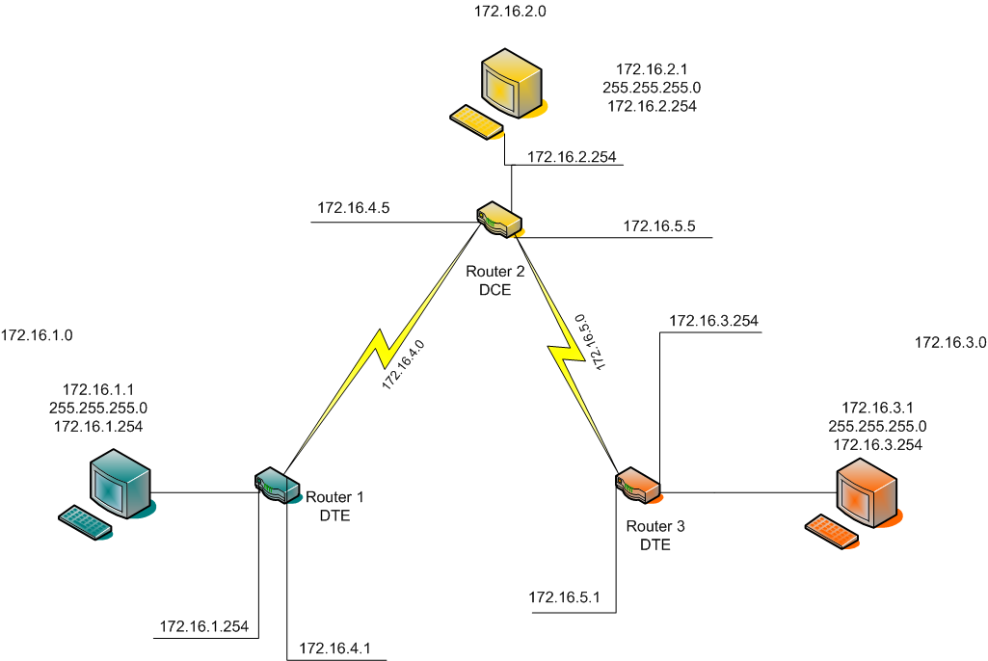
Рис. 1. Структурная схема сети.
В данной лабораторной работе используются 3 компьютера и 3 маршрутизатора. Сетевые соединения с IP-адресами между устройствами приведены на рис. 1.

Таблица IP-адресов с разделением на подсети
Подсеть | 172.16.1.0 | 172.16.2.0 | 172.16.3.0 | 172.16.4.0 | 172.16.5.0
Маска подсети | 255.255.255.0 | 255.255.255.0 | 255.255.255.0 | 255.255.255.0 | 255.255.255.0
IP компьютера | 172.16.1.1 | 172.16.2.1 | 172.16.3.1
IP маршрутизатора | 172.16.1.254 | 172.16.2.254 | 172.16.3.254 | 172.16.4.1  172.16.4.5 | 172.16.5.1  172.16.5.5

Правильную настройку и работоспособность сети показывают листинги 6-8.

Листинг 6. Таблица маршрутизации.
Router#show ip route
Codes: C - connected, S - static, R - RIP, M - mobile, B - BGP
D - EIGRP, EX - EIGRP external, O - OSPF, IA - OSPF inter area
N1 - OSPF NSSA external type 1, N2 - OSPF NSSA external type 2
E1 - OSPF external type 1, E2 - OSPF external type 2
i - IS-IS, su - IS-IS summary, L1 - IS-IS level-1, L2 - IS-IS level-2
ia - IS-IS inter area, * - candidate default, U - per-user static route
o - ODR, P - periodic downloaded static route

Gateway of last resort is not set

172.16.0.0/24 is subnetted, 5 subnets
C 172.16.4.0 is directly connected, Serial0/0/1
R 172.16.5.0 [120/1] via 172.16.4.5, 00:00:22, Serial0/0/1
C 172.16.1.0 is directly connected, FastEthernet0/1
R 172.16.2.0 [120/1] via 172.16.4.5, 00:00:22, Serial0/0/1
R 172.16.3.0 [120/2] via 172.16.4.5, 00:00:22, Serial0/0/1
Router#

Листинг 7. Пакет RIP-Request.
No. Time Source Destination Protocol Info
13 35.294829 172.16.1.254 255.255.255.255 RIPv1 Request

Frame 13 (66 bytes on wire, 66 bytes captured)
Ethernet II, Src: Cisco_7a:b8:e3 (00:13:c4:7a:b8:e3), Dst: Broadcast (ff:ff:ff:ff:ff:ff)
Internet Protocol, Src: 172.16.1.254 (172.16.1.254), Dst: 255.255.255.255 (255.255.255.255)
User Datagram Protocol, Src Port: router (520), Dst Port: router (520)
Source port: router (520)
Destination port: router (520)
Length: 32
Checksum: 0x4c7f [correct]
Routing Information Protocol
Command: Request (1)
Version: RIPv1 (1)
Address not specified, Metric: 16
Address Family: Unspecified (0)
Metric: 16

Листинг 8. Пакет RIP-Response.
No. Time Source Destination Protocol Info
9 10.009202 172.16.1.254 255.255.255.255 RIPv1 Response

Frame 9 (66 bytes on wire, 66 bytes captured)
Arrival Time: Nov 30, 2007 10:50:43.341568000
Time delta from previous packet: 10.009202000 seconds
Time since reference or first frame: 10.009202000 seconds
Frame Number: 9
Packet Length: 66 bytes
Capture Length: 66 bytes
Protocols in frame: eth:ip:udp:rip
Coloring Rule Name: Low TTL
Coloring Rule String: ip.ttl < 5
Ethernet II, Src: Cisco_7a:b8:e3 (00:13:c4:7a:b8:e3), Dst: Broadcast (ff:ff:ff:ff:ff:ff)
Destination: Broadcast (ff:ff:ff:ff:ff:ff)
Address: Broadcast (ff:ff:ff:ff:ff:ff)
.... ...1 .... .... .... .... = Multicast: This is a MULTICAST frame
.... ..1. .... .... .... .... = Locally Administrated Address: This is NOT a factory default address
Source: Cisco_7a:b8:e3 (00:13:c4:7a:b8:e3)
Address: Cisco_7a:b8:e3 (00:13:c4:7a:b8:e3)
.... ...0 .... .... .... .... = Multicast: This is a UNICAST frame
.... ..0. .... .... .... .... = Locally Administrated Address: This is a FACTORY DEFAULT address
Type: IP (0x0800)
Internet Protocol, Src: 172.16.1.254 (172.16.1.254), Dst: 255.255.255.255 (255.255.255.255)
Version: 4
Header length: 20 bytes
Differentiated Services Field: 0xc0 (DSCP 0x30: Class Selector 6; ECN: 0x00)
1100 00.. = Differentiated Services Codepoint: Class Selector 6 (0x30)
.... ..0. = ECN-Capable Transport (ECT): 0
.... ...0 = ECN-CE: 0
Total Length: 52
Identification: 0x0000 (0)
Flags: 0x00
0... = Reserved bit: Not set
.0.. = Don't fragment: Not set
..0. = More fragments: Not set
Fragment offset: 0
Time to live: 2
Protocol: UDP (0x11)
Header checksum: 0x09ec [correct]

